1. 关联查看

关联查看应该只显示单个病人的医疗信息  
请求参数:

URL: <http://192.168.17.173/jlpapi/api/AdvancedQuery?pageSize=20&pageNum=1>

Body:

{"sorted":[{"id":"lastName","desc":true},{"id":"firstName","desc":true}],"filtered":[],"viewId":1,"queries":{},"queryShowFields":[2,3,4,5,6,7,1,195,197,198,200,201,202,203,205,194,20,18,21,22,9,8,14,16,26,31,34,37,38,40,41,43,24,25,174,173,171,170,168,167,165,164,163,162,161,160,53,54,55,56,57,58,59,60,61,46,47,48,49,50,51,52,45,44,225,224,207,208,209,210,211,212,213,214,215,216,217,218,219,220,221,222,223],"patientGlobalId":1}

界面入口:

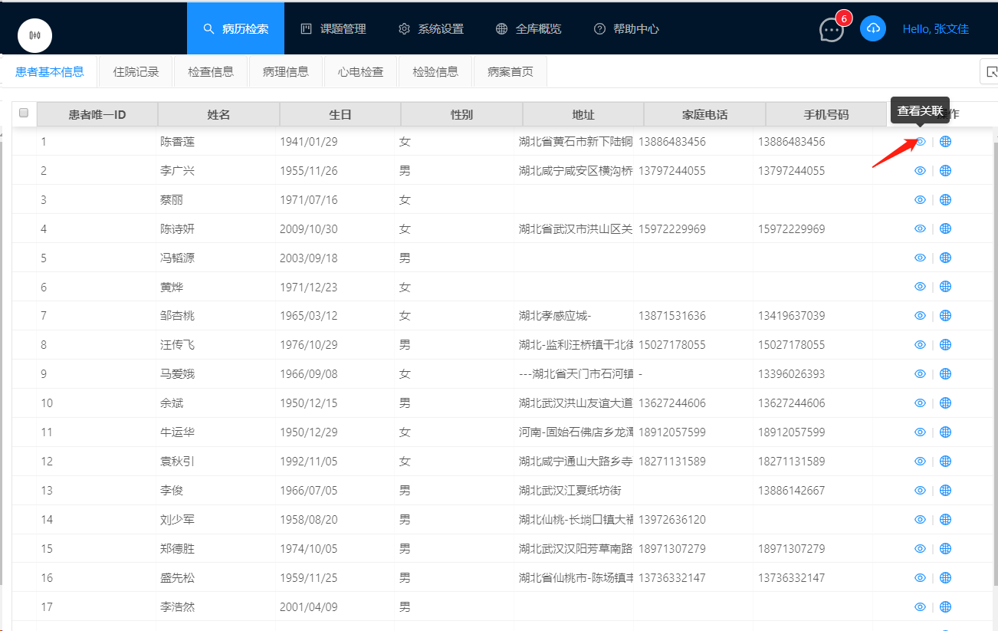

期望的结果(所有结果都是何新泽一个人的结果项):

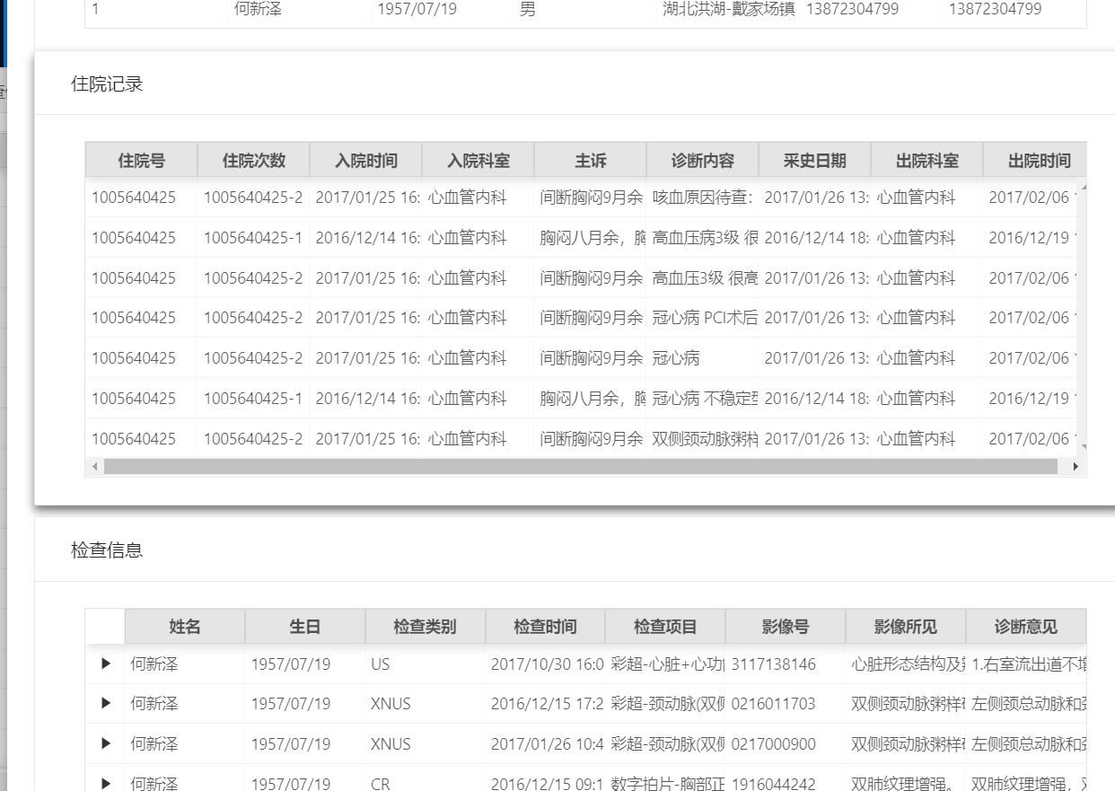

实际的结果:

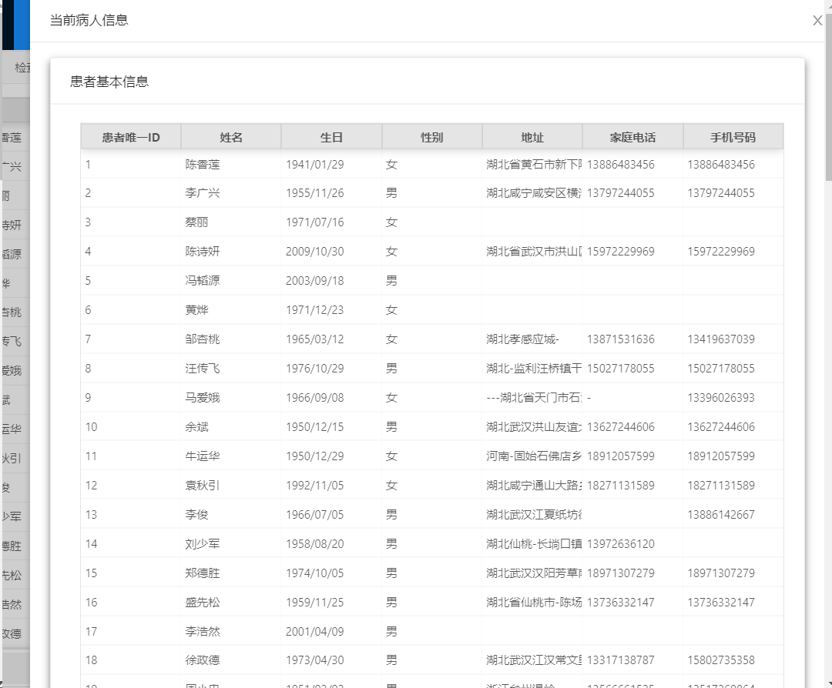

1. 全景查看

界面入口:

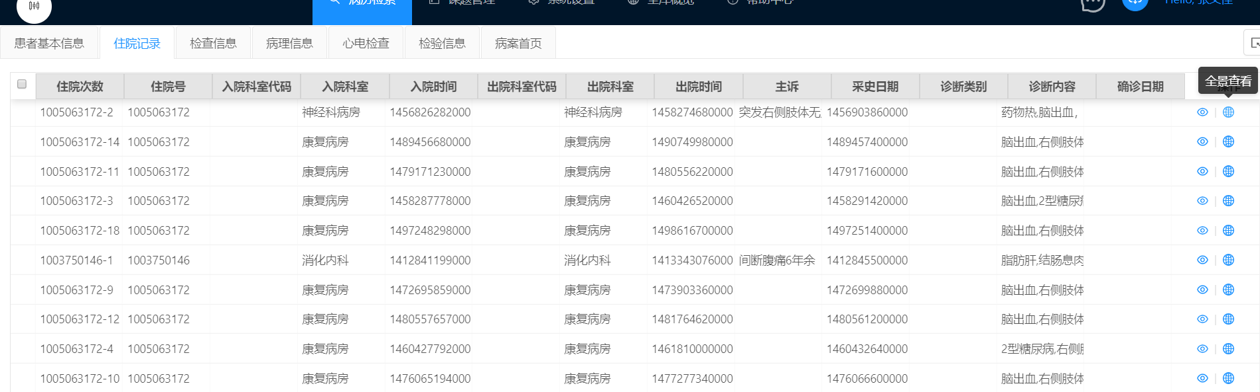

目前从病历列表返回的病人记录中，_key的值是写死的，导致全景查看的时候，始终是同一个病人. 全景查看和关联查看都是用_key作为唯一路由

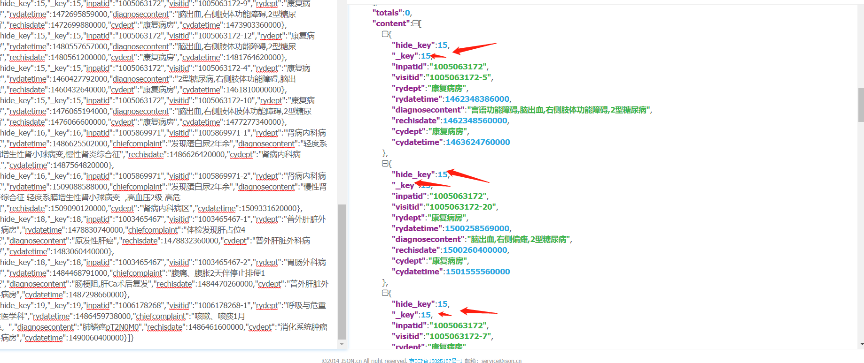

1. 图像显示问题

检查表，病理表，心电表返回结果的时候，没有返回图像URL，无法展示或调阅影像

如果有图像URL，界面会显示图像调阅按钮,如下图:

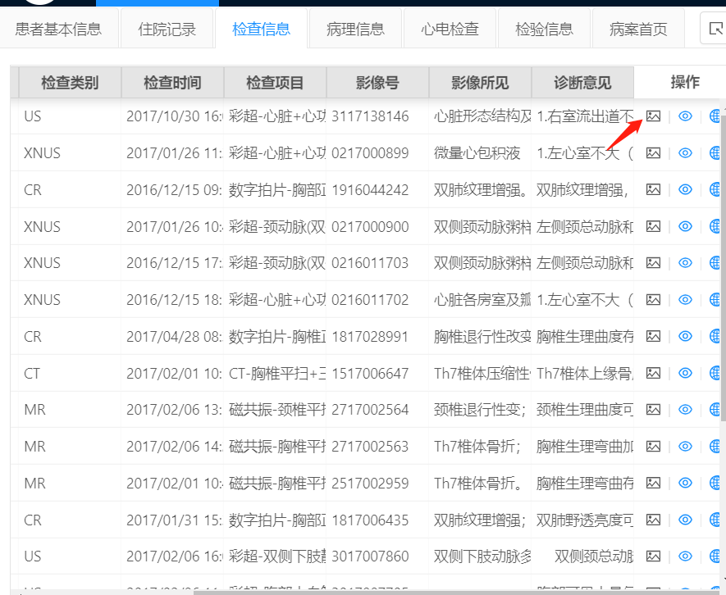

检查表返回的URL示例:

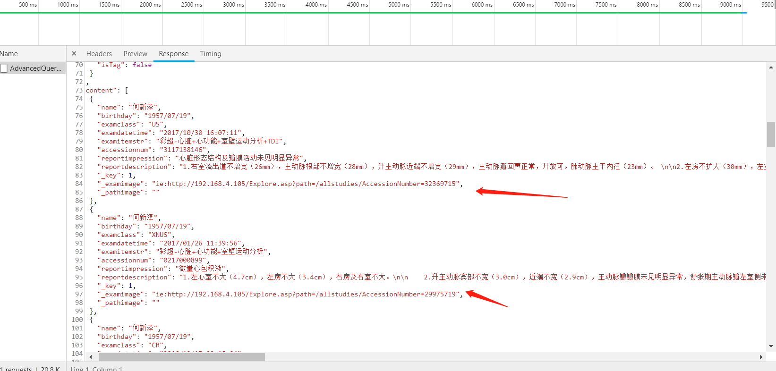

病理表返回的URL示例:

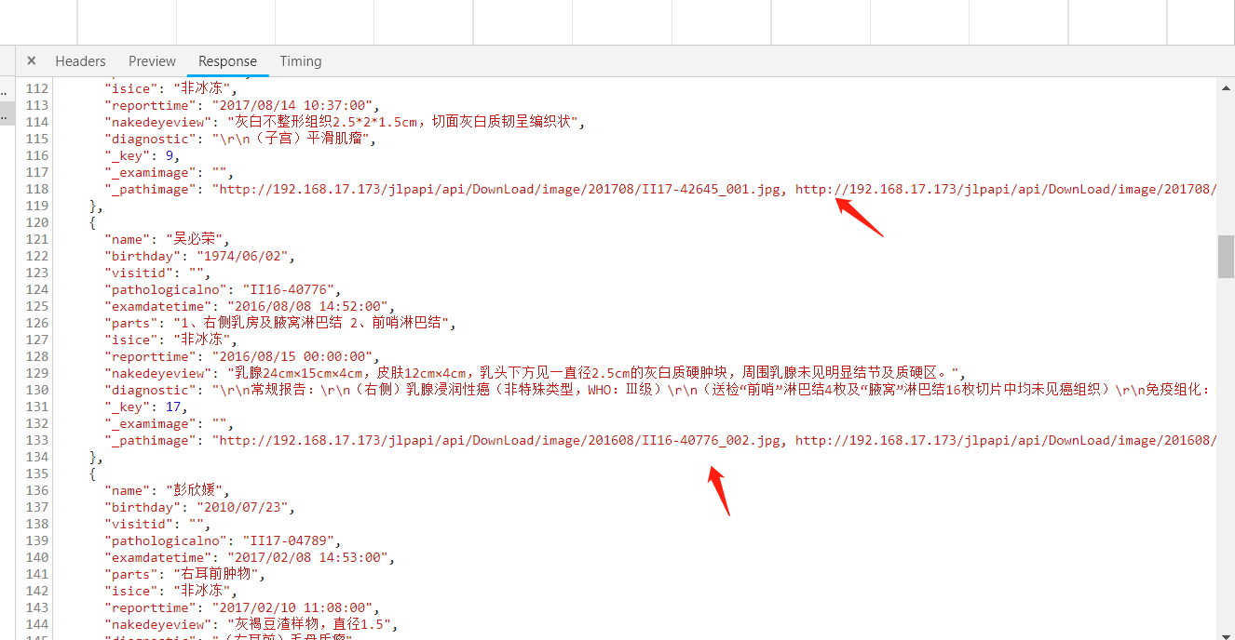

1. 脱敏（重要但周二之前不做要求）

数据的脱敏是和权限直接挂钩的，目前还没有和权限挂钩，需要实现。

